Пример заполнения таблицы 2 учеником 7 класса при проблемном обучении, осуществляемого в форме частично-поисковой деятельности с помощью метода опережающего эксперимента и графического моделирования.
Таблица 2. Результат совместной работы учителя и ученика, достигнутый на уроке с помощью метода опережающего эксперимента.

1. Рисунок опыта, сделанный ребенком | 2. Описание опыта | 3. Гипотеза | 4. Графическое моделирование, объясняющее данное явление | 5. Вывод
1.  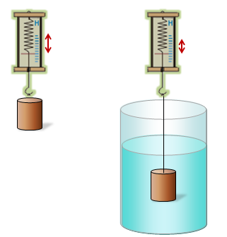 | Измеряем вес тела в воздухе и в воде с помощью динамометра | Я думаю, что вес тела в воде станет меньше. | 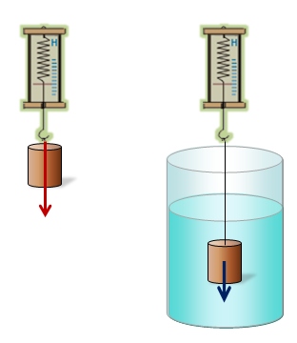 | Существует сила, действующая на тело, и направлена она вертикально вверх. Это выталкиваю-щая сила. Чтобы ее рассчитать, надо из веса тела в воздухе вычесть вес тела в воде.  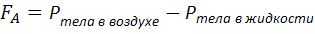
2.  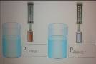 | Измеряем вес тел в воздухе с помощью динамометра | Объемы тел равны, но они из разных веществ, т.е. разная плотность, значит, их вес будет неодинаковым в воздухе.
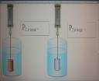 | Измеряем вес тел в воде с помощью динамометра. | И воде тоже. Я думаю, архимедовы силы тоже будут неодинаковы. | 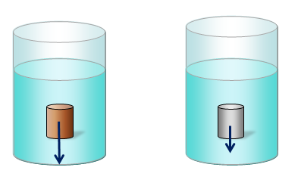  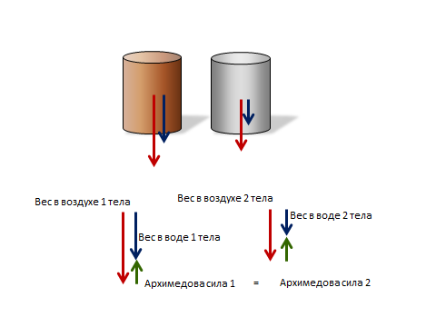 | Я ошибался. Опыт показал, что сила Архимеда не зависит от плотности тел.
3.  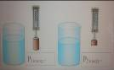 | Возьмем тела одинаковые по плотности, но разные по объему. Измеряем вес тел в воздухе. | Объемы тел разные, но они из одинакового вещества, значит, их вес будет неодинаковым в воздухе. | 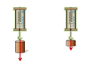
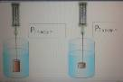 | Измеряем вес тел в воде с помощью динамометра. | И в воде тоже. Я думаю, архимедовы силы тоже будут неодинаковы. | 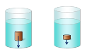  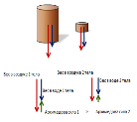 | Я не ошибся. Опыт показал, что сила Архимеда зависит от объема тел.
4.  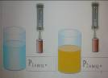 | Возьмем тела одинаковые по плотности и объему. Измеряем вес тел в воздухе. | Объемы тел равные и они из одинакового вещества, значит, их вес будет одинаковым в воздухе. | 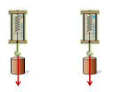
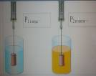 | Измеряем вес тел в воде и масле. | Я думаю, архимедовы силы будут неодинаковы в воде и масле. | 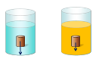  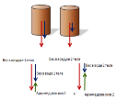 | Я не ошибся. Опыт показал, что сила Архимеда зависит от плотности жидкости.
5.  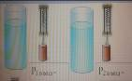 | Узнаем, зависит ли архимедова сила от глубины погружения. | Я думаю, архимедова сила зависит от глубины погружения. Чем глубже, тем она больше.
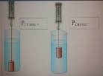 | Погружаем тела на разную глубину. |  |  | Я ошибался. Опыт показал, что сила Архимеда не зависит от глубины погружения тела.
6.  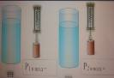 | Возьмем тела одинаковые по плотности и объему. Измеряем вес тел в воздухе.
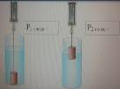 | Погружаем эти тела в воду. Первое полностью, а второе примерно наполовину. Измеряем вес тел в воде с помощью динамометра | Я думаю, архимедовы силы будут неодинаковы. Объемы тел, погруженных в воду различны. На то тело, которое погрузили полностью, архимедова сила будет больше действовать. |  | Я не ошибся. Опыт показал, что сила Архимеда зависит от объема тел.

Таблица 3 является фрагментом таблицы 2 немного в другом виде. Показаны опыты 1 и 3 более детально.

Таблица 3. Фрагмент таблицы 2.

№ | Действия | Пример опыта 1 | Пример опыта 3
1. | Рисунок опыта, сделанный ребенком после наблюдения эксперимента |  | 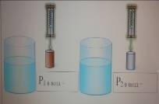  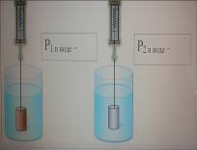
2. | Описание учеником экспериментальной установки и опыта | Измеряем вес тела в воздухе и в воде с помощью динамометра | Измеряем вес тел в воде с помощью динамометра. Измеряем вес тел в воде с помощью динамометра.
3. | Гипотеза, выдвигаемая учеником | Я думаю, что вес тела в воде станет меньше. | Объемы тел равны, но они из разных веществ, т.е. разная плотность, значит, их вес будет неодинаковым в воздухе. И воде тоже. Я думаю, архимедовы силы тоже будут неодинаковы.
4. | Графическое моделирование, объясняющее данное явление. Заполняется учениками после обсуждения различных образов, созданных детьми и выбора оптимального графического образа.
5. | Вывод. Учащиеся делают вывод самостоятельно, затем сравнивают с полученным в ходе обсуждения. | Существует сила, действующая на тело, и направлена она вертикально вверх. Это выталкивающая сила. | Я ошибался. Опыт показал, что сила Архимеда не зависит от плотности тел.
После проведения опытов, все выводы обобщаются и заносятся в таблицу 4.
Таблица 4.
